Интерактивный прием "Анимированная сорбонка" в PowerPoint. Подробная инструкция
22155
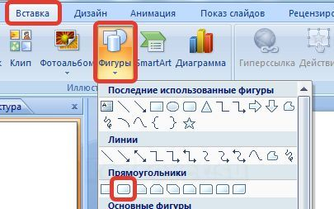
Сорбонка — это двусторонняя карточка, с одной стороны которой находится вопрос,
а с другой — ответ на него. Сорбонки можно использовать для запоминания большого
массива информации (дат, единиц измерения физических величин, таблицы умножения,
английских слов и т.д.) О том, как использовать сорбонки на уроках по разным темам,
читайте здесь.
В этой статье мы расскажем, как же создать анимированную сорбонку с использованием
возможностей PowerPoint
Создание сорбонки в презентации основано на вставке триггеров.
Рассмотрим пример создания сорбонки по физике для заучивания единиц измерения физических величин. С одной стороны нашей сорбонки будет название физической величины (масса), а с другой — единица измерения (кг).

Этап 1. Подготовительная работа
Создадим на слайде скругленный прямоугольник — сорбонку. Для этого откроем вкладку
Вставка — Фигуры — Прямоугольники — Скругленный прямоугольник.
Нажмем на клавиатуре клавишу Shift и, удерживая ее, начертим на слайде фигуру.
(Клавиша Shift позволяет нарисовать правильный четырехугольник — квадрат).
На этой фигуре у нас будет ответ. Скопируем этот квадрат и вставим его 2 раза. Всего получится три квадрата:
- первый квадрат — ответ (обратная сторона сорбонки).
- второй квадрат — вопрос (первая сторона сорбонки;);
- третий квадрат — триггер.
Важно помнить последовательность, в которой мы создали объекты.
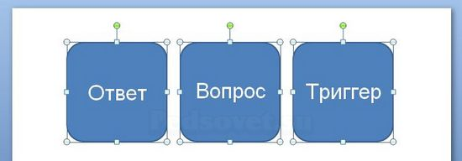
Щелкнем по первому квадрату правой кнопкой мыши и выберем Изменить текст. Введем ответ «кг».
Аналогично введем вопрос во второй квадрат — «Масса».
На заметку! До копирования квадратов можно установить формат квадрата и текста в нем.
Выделим квадрат и на вкладке Главная установим нужный размер шрифта, чтобы текст был хорошо виден.
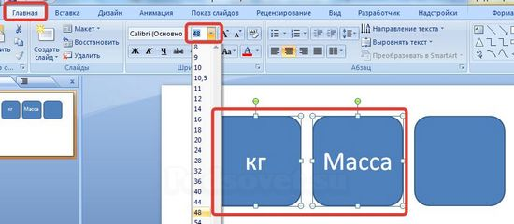
Также на свое усмотрение можно изменить цвета заливки и контура фигуры (Выделить объекты,
выбрать Формат — Заливка фигуры — Выбрать заливку и Формат — Контур фигуры — выбрать контур).
Переименуем объекты
Откроем область Выделение и видимость. Для этого перейдем
на вкладку Главная и в группе Редактирование выберемВыделить — Область.
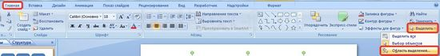
В области Выделение и видимость мы видим список объектов, созданных на слайде.
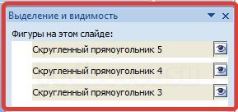
Для удобства переименуем их в Ответ1, Вопрос1, Триггер1 (не ошибитесь в порядке). Для того чтобы
переименовать объект, щелкнем по его названию левой кнопкой мыши, чтобы название выделилось, и
введем новое.
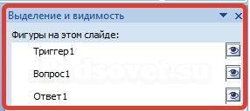

Этап 2. Добавляем анимацию к объектам
ШАГ 1.
Выделим второй квадрат (Вопрос1). Откроем область Настройка анимации и выберем Добавить
эффект — Выход — Другие эффекты — Вращение — ОК.
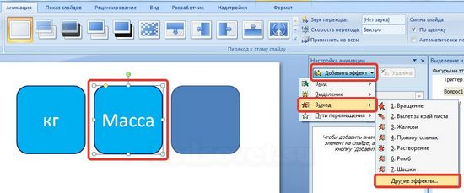
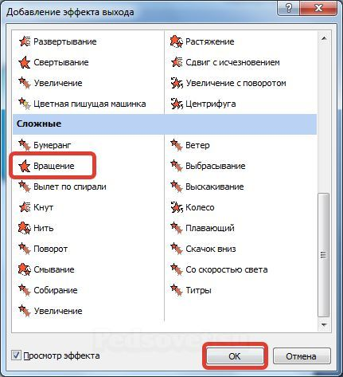
В области Настройка анимации рядом с надписью «Вопрос 1: Масса» раскроем список и выберем в нем
Время.
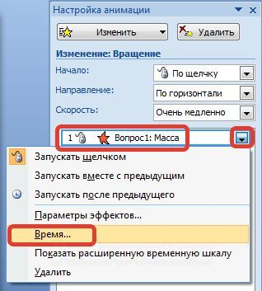
В диалоговом окне Вращение на вкладке Время установим следующие параметры:
- Начало — По щелчку.
- Скорость — Очень быстро.
- Повторение — 2.
- Переключатели — Начать выполнение эффекта при щелчке — в раскрывающемся
- списке выбираем Триггер1 и нажимаем ОК.
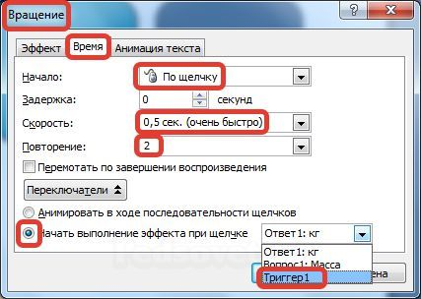
ШАГ 2.
Выделим первый квадрат (Ответ1). Добавим на него эффект анимации входа — Вращение. (Настройка
анимации — Добавить эффект — Вход — Другие эффекты — Вращение — ОК).
В области Настройка анимации рядом с надписью «Ответ1: кг» раскроем список и выберем в нем Время.
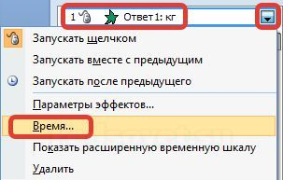
В диалоговом окне Вращение на вкладке Время установим следующие параметры:
- Начало — С предыдущим.
- Скорость — Очень быстро.
- Повторение — 2.
- Переключатели — Начать выполнение эффекта при щелчке — в раскрывающемся
списке выбираем Триггер1 и нажимаем ОК.
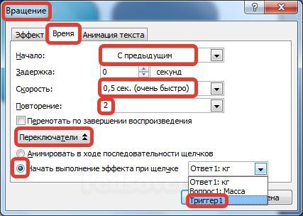
ШАГ 3.
Выделим второй квадрат (Вопрос1). Откроем область Настройка анимации и выберем Добавить
эффект — Вход — Другие эффекты — Вращение — ОК.
В области Настройка анимации рядом с надписью «Вопрос 1: Масса» раскроем список и выберем в нем
Время.
В диалоговом окне Вращение на вкладке Время установим следующие параметры:
- Начало — По щелчку.
- Скорость — Очень быстро.
- Повторение — 2.
- Переключатели — Начать выполнение эффекта при щелчке — в раскрывающемся
- списке выбираем Триггер1 и нажимаем ОК.
ШАГ 4.
Выделим первый квадрат (Ответ1). Добавим на него эффект анимации выхода — Вращение. (Настройка
анимации — Добавить эффект — Выход — Другие эффекты — Вращение — ОК).
В области Настройка анимации рядом с надписью «Ответ1: кг» раскроем список и выберем в нем Время.
В диалоговом окне Вращение на вкладке Время установим следующие параметры:
- Начало — С предыдущим.
- Скорость — Очень быстро.
- Повторение — 2.
- Переключатели — Начать выполнение эффекта при щелчке — в раскрывающемся
- списке выбираем Триггер1 и нажимаем ОК.
РЕЗУЛЬТАТ
В области Настройка анимации мы получили следующие эффекты:
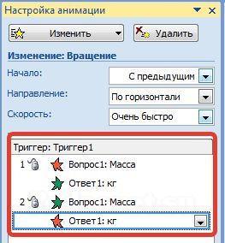
Внимательно рассмотрим их. Эффекты входа выделены зеленым цветом, а выхода — красным. Триггер
установлен на третий квадрат (мы его назвали Триггер1).
В режиме показа презентации при первом щелчке на триггер исчезнет квадрат Вопрос1 (эффект выхода),
появится квадрат Ответ1 (эффект входа). При повторном нажатии на триггер появится квадрат с вопросом,
исчезнет квадрат с ответом.
Таким образом, мы добились эффекта переворачивания сорбонки-карточки.
Настраиваем объект Триггер
Осталось изменить квадрат Триггер1. Для этого выделим его, перейдем на вкладку Формат и выберем
Заливка фигуры — Другие цвета заливки.

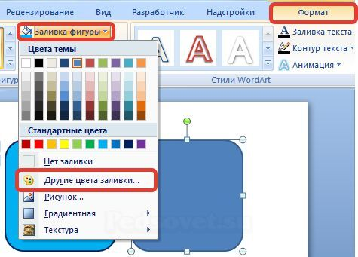
В диалоговом окне Цвета устанавливаем прозрачность 100% и нажимаем ОК.
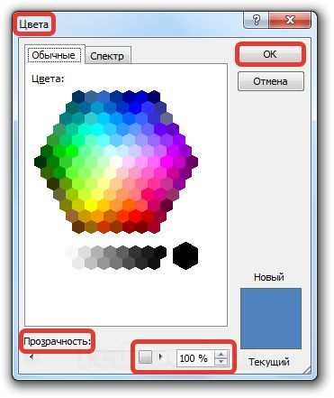
На вкладке Формат выберем Контур фигуры — Нет контура.
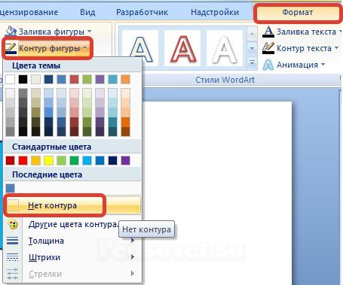
Выравнивание объектов
Теперь нам нужно квадраты расположить так, чтобы они располагались друг над другом. Для этого выделим
эти три квадрата, перейдем на вкладку Формат, в группе Упорядочить раскроем список Выровнять —
Выровнять по центру. Затем еще разУпорядочить — Выровнять — Выровнять по середине.
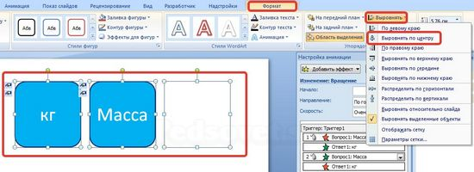
Получим следующее: все три квадрата расположились друг над другом.
Скриншот 19
Группу из трех квадратов можно перенести в нужное место на слайде.
При переходе в режим демонстрации презентации мы можем проверить, как работает наша сорбонка-карточка.
Рекомендации
- Чтобы создать еще сорбонки-карточки, достаточно выделить уже созданную группу (3 квадрата:
- Ответ1, Вопрос1, Триггер1), скопировать ее и вставить на этот же слайд. Все эффекты анимации
тоже скопируются, останется только ввести новые вопросы и ответы и перенести новые карточки в нужное
место.
- Если вместо квадрата (или другой фигуры) с текстом нужно вместо вопроса или ответа вставить
рисунок, то нужно выполнить следующее:
  - Вставим рисунок на слайд (Вставка — Рисунок — Выбрать рисунок — ОК).
  - Выделим уже созданный квадрат-ответ (или вопрос), перейдем на вкладку Формат, в группе
Размер запомним размеры объекта по вертикали и горизонтали.
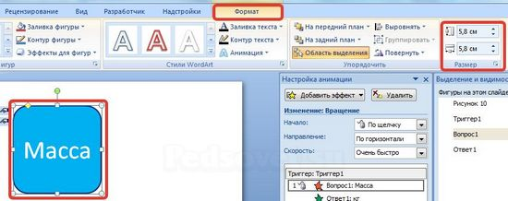
- Выделим рисунок, который мы вставили на слайд, выберем Формат — группа Размер — Треугольник
рядом со словом «размер». Откроется диалоговое окно Размер и положение.
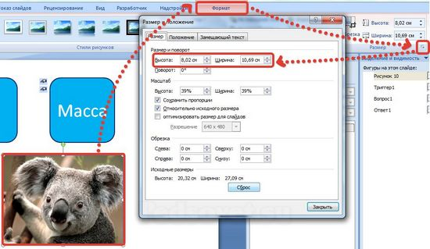
- На вкладке Размер мы видим, что ширина и высота нашей картинки не равны друг другу. Сделаем так,
чтобы они были одинаковы и были равны тем размерам квадрата, которые мы запоминали (5,8 см в нашем
примере).
- Нашу картинку нужно обрезать слева и справа. Для начала уменьшим высоту до значения 5,8 см,
затем будем менять значения обрезки справа и слева до тех пор, пока ширина не станет равна
тоже 5,8 см.
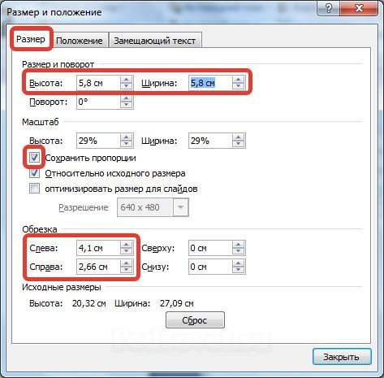
Как только мы получили из картинки квадрат, размеры которого равны квадрату-вопросу (или квадрату-ответу)
настраиваем сорбонку.

